HƯỚNG DẪN SỬ DỤNG HỆ THỐNG LẬP KẾ HOẠCH SẢN XUẤT (KHSX)

Contents
I. TỔNG QUAN GIAO DIỆN CHÍNH 2
Ý nghĩa các nút chức năng 2
II. QUY ĐỊNH VỀ FILE EXCEL ĐẦU VÀO (TEMPLATE) 3
1. File Marketing (Thông tin sản phẩm & Số lượng) 3
2. File MES (Số phút còn lại thực tế) 3
III. QUY TRÌNH SỬ DỤNG HÀNG NGÀY 4
Bước 1: Cập nhật dữ liệu đầu vào 4
Bước 2: Quản lý danh sách "Sản phẩm chưa gán" 4
Bước 3: Sắp xếp lịch sản xuất (Kéo - Thả) 4
Bước 4: Điều chỉnh năng lực sản xuất (Capacity) 5
IV. XUẤT VÀ ĐỌC FILE EXCEL KẾ HOẠCH 5
1. Cách xuất file 5
2. Cách đọc file Excel (Kết quả cuối cùng) 5
V. CÁC LƯU Ý QUAN TRỌNG 5

I. TỔNG QUAN GIAO DIỆN CHÍNH
Giao diện được thiết kế để bạn có thể quan sát toàn bộ các Line sản xuất theo trục thời gian (Timeline).

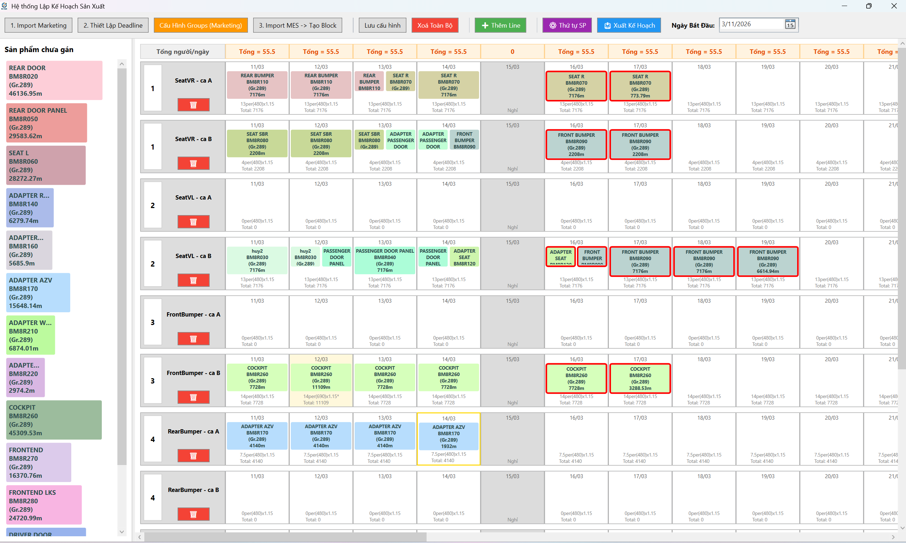

Ý nghĩa các nút chức năng

• Import Marketing: Nạp dữ liệu sản phẩm, số lượng và thời gian sản xuất từ file Excel của phòng Marketing.
• Thiết Lập Deadline: Cài đặt ngày hạn chót cho từng nhóm đơn hàng (Gr.xxx).
• Cấu Hình Groups: Đổi tên nhóm hoặc thiết lập nhóm sản xuất mặc định cho từng Block.
• Import MES -> Tạo Block: Nạp số phút còn lại thực tế từ hệ thống MES. Sau khi nhấn nút này, các "Block" sản phẩm sẽ xuất hiện ở cột bên trái.
• Lưu cấu hình: Lưu lại toàn bộ trạng thái lịch đã xếp để không bị mất khi tắt máy.
• Xóa Toàn Bộ: Đưa tất cả các block đang nằm trên lịch về lại danh sách "Chưa gán".
• ➕ Thêm Line: Thêm một dây chuyền sản xuất mới vào bảng.
• ⚙️ Thứ tự SP: Cài đặt xem trong một Block, sản phẩm nào được làm trước, sản phẩm nào làm sau.
• 📥 Xuất Kế Hoạch: Xuất file Excel chi tiết cho từng Line để gửi xuống xưởng.

---

II. QUY ĐỊNH VỀ FILE EXCEL ĐẦU VÀO (TEMPLATE)
Để hệ thống đọc được dữ liệu, các file Excel bạn nhận được từ phòng ban khác cần phải tuân thủ đúng cấu trúc cột như sau:

1. File Marketing (Thông tin sản phẩm & Số lượng)
Hệ thống sẽ tìm kiếm dữ liệu dựa trên các cột sau (thường cố định theo mẫu của phòng Marketing):
• Cột A (Mã SP): Tên sản phẩm cụ thể.
• Cột E đến J (Gr.xxx): Các cột chứa số lượng sản phẩm theo từng nhóm sản xuất (ví dụ: Gr.284, Gr.285...). Lưu ý: Tên cột phải bắt đầu bằng chữ "Gr".
• Cột K (Nhóm): Tên nhóm sản phẩm (BuildGroup).
• Cột L (Tên Function): Tên chức năng hoặc mô tả ngắn.
• Cột M (Số phút/SP): Thời gian định mức để sản xuất 1 sản phẩm.

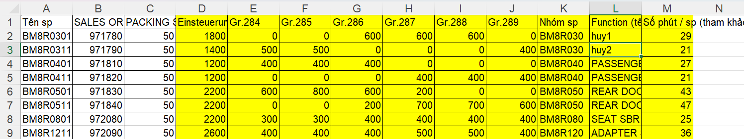

2. File MES (Số phút còn lại thực tế)
Đây là file xuất ra từ hệ thống MES mỗi sáng:
• Vị trí bắt đầu: Hệ thống bỏ qua 19 dòng đầu, bắt đầu đọc dữ liệu từ dòng 20.
o Cột D (ORD_PRODUCTNR): Mã sản phẩm.
o Cột I (OPEN_MIN): Số phút còn lại cần sản xuất.
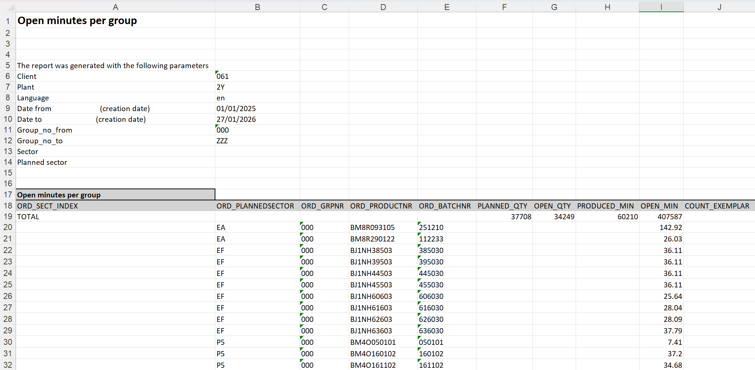

Lưu ý: Nếu mã sản phẩm xuất hiện nhiều lần, hệ thống sẽ tự động cộng dồn tổng số phút.

---

III. QUY TRÌNH SỬ DỤNG HÀNG NGÀY

Bước 1: Cập nhật dữ liệu đầu vào
1. Nhấn nút 1. Import Marketing -> Chọn file Marketing mới nhất.
2. Nhấn nút 2. Thiết Lập Deadline -> Nhập ngày hết hạn cho các nhóm Gr.xxx mới (nếu có).
3. Nhấn nút 3. Import MES -> Chọn file MES buổi sáng để hệ thống tạo các Block sản xuất.

Bước 2: Quản lý danh sách "Sản phẩm chưa gán"
Sau khi Import MES, các nhóm sản phẩm sẽ hiện ra ở cột bên trái dưới dạng các khối màu (Block).
Tên trên Block: Là tên Nhóm sản phẩm (Function)
Viền đỏ: Nếu Block có viền đỏ đậm, nghĩa là nhóm này đang bị trễ Deadline.

Bước 3: Sắp xếp lịch sản xuất (Kéo - Thả)
1. Gán lịch: Kéo Block từ cột trái thả vào một ô (Line/Ca/Ngày).
2. Tự động đẩy: Khi thả vào một ô, nếu số phút của Block lớn hơn khả năng của ô đó, phần dư sẽ tự động tràn sang ngày tiếp theo.
3. Xóa khỏi lịch: Kéo Block từ bảng thả ngược lại về cột bên trái.

Bước 4: Điều chỉnh năng lực sản xuất (Capacity)
Sửa cả Ca: Double-click vào tiêu đề hàng (ví dụ: Line 1 - Ca A) để chỉnh số người/phút mặc định.
Sửa riêng 1 ngày: Double-click trực tiếp vào ô ngày đó (ví dụ khi có tăng ca đột xuất).
Nghỉ/Làm: Click chuột vào ô ngày để chuyển đổi qua lại giữa ngày Nghỉ và ngày Làm việc.

---

IV. XUẤT VÀ ĐỌC FILE EXCEL KẾ HOẠCH

1. Cách xuất file
Nhấn nút 📥 Xuất Kế Hoạch.
- Nếu 1 Line có nhiều Block trong cùng 1 ngày, hệ thống sẽ hiện bảng để bạn chọn thứ tự sản xuất.
- Dùng nút mũi tên để sắp xếp Block ưu tiên lên trên.

2. Cách đọc file Excel (Kết quả cuối cùng)
Sheet Tổng Quan: Bảng tóm tắt tất cả các Line.
Sheet Chi Tiết (Từng Line):
Mỗi cột là một ngày.
Mỗi hàng là một mã sản phẩm con.
Số lượng sản phẩm được tính toán tự động dựa trên số phút bạn đã phân bổ trên bảng.

---

V. CÁC LƯU Ý QUAN TRỌNG
1. Lưu dữ liệu: Luôn nhấn Lưu cấu hình trước khi thoát chương trình.
2. Thứ tự sản xuất sản phẩm: Sử dụng nút ⚙️ Thứ tự SP để quy định mã nào làm trước trong cùng một nhóm.

